管理体系审核记录表
过程与活动、  抽样计划 | 涉及  条款 | 受审核部门：行政部 主管领导：杨帆 远程 | 判定
 |  | 审核员： 强兴 审核时间：2021.1.12
审核条款：QMS: 5.3组织的岗位、职责和权限、6.2质量目标、7.1.2人员、7.1.6组织知识、7.2能力、7.3意识、9.1.1监视、测量、分析和评价总则、9.1.3分析与评价、9.2 内部审核、10.2不合格和纠正措施
OHMS: 5.3组织的岗位、职责和权限、6.2.1职业健康安全目标、6.2.2实现职业健康安全目标措施的策划7.2能力、7.3意识、9.2 内部审核、10.2不符合/事件和纠正措施，
组织的岗位、职责和权限 | 5.3 | 人员和岗位设置：  部门共3人、其中经理1名、文员2名；  Q/O职责和权限：  贯彻落实GB/T19001-2016、ISO45001：2018标准，作好质量、职业安全健康管理体系的具体策划和组织管理工作；内部审核；组织检查体系运行情况。文件发放回收的管理；人事管理；文件与资料管理；人员的选择安排，人员培训考核及评价工作，负责法律、法规及其他要求的获取及识别其适用性，负责组织公司环境因素、危险源的识别和评价，负责公司范围内的应急准备和相应计划的制定及可行性的应急演练、本部门的环境和安全的培训和教育宣传、不符合的调查和原因分析和纠正及纠正措施和预防措施的实施检查；  日常环安检查由安全事务代表统一管理； | 符合
目标及其实现的策划 | 6.2 | 查文件化分解的质量目标“培训计划完成率100%；”——查与方针保持一致、可测量且与增强顾客满意相关、可监视及沟通；  采取的措施：  人员培训教育、完善管理制度、严格按照制度和程序文件执行、日常巡检查发现问题及和质量目标偏离的情况及时整改和调整、对相关责任人作出处理、严格各项绩效考核评价制度、实际中认真执行、鼓励员工积极创新对现有规定提出意见和建议等；  需要的资源：  目前人力物力财力基本满足要求；  目标完成负责人、完成检查周期：  部门经理、每季度检查完成情况；  评价方式：  提供了目标完成计算公式“计算方法”，  查2021年完成情况基本达标；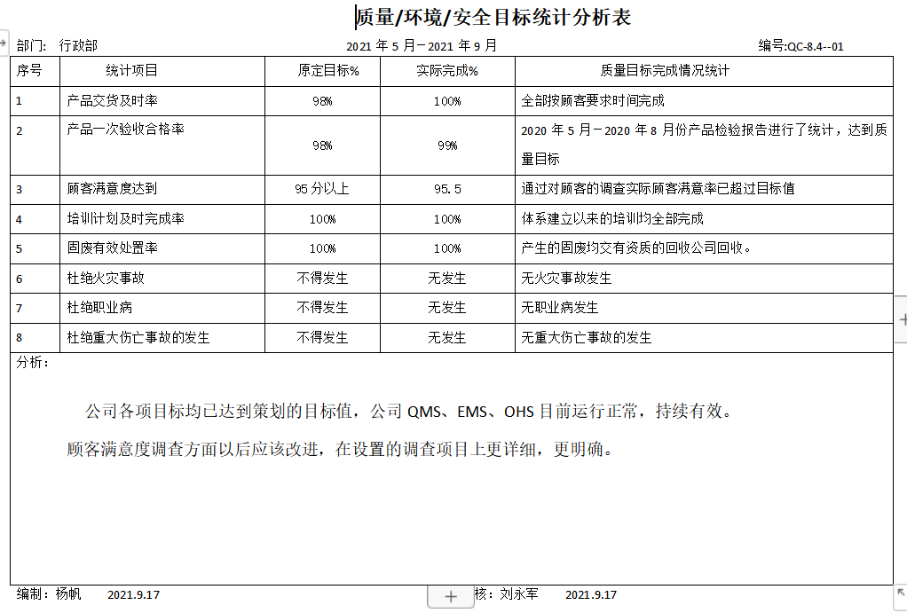  分解的“职业健康安全目标指标”：“杜绝火灾事故杜绝职业病杜绝重大伤亡事故的发生”——查上述职业健康安全目标基本与职业健康安全方针保持一致、可度量及进行绩效评价、考虑了适用的要求、风险和机遇的评价结果、与员工代表协商的结果及得到监视和沟通；  提供了《环职业健康安全管理目标管理方案》包含了具体工作内容、需要资源财力、负责人、完成时间节点、用于监视的参数的结果评价方式、措施在其业务过程中的应用情况；  抽查1条安全方案、主要技术方案和管理措施：“执行应急预案、配备消防器材、对员工进行消防知识培训  进行应急演练、定期对车间进行安全检查”查组织已经保持并保留职业健康安全目标和实现目标的计划的文件化信息、有编审批且受控、更新日期2021.5.12；  提供《安全目标、指标和管理方案检查表》查本部门2021年目标指标基本达成、检查人杨帆、2021.9.16； | 符合
人员 | 7.1.2 | 本组织确定所需人员包括：  采购销售、生产、检验、内部审核员、部门主管等；  ——确定了人员能力和岗位要求，考虑到了相关经验及工作强度、资格要求等；  目前人员基本满足组织的运行要求； | 符合
组织的知识 | 7.1.6 | 组织识别的知识包括专业知识（法律法规类知识、设备操作、维护知识、产品生产工艺类知识、产品技术、质检类知识、市场营销类知识）、可从网上或有关国家、行业标准、同行交流等，通过更改相关技术要求、作业指导书等并对有关人员进行培训、考核、评价——得到更新；  管理经验、通过制定或修改相关文件、制度，并对有关人员进行培训、考核得到更新；  教训、从失败、改进、预防措施总结出来经验教训，不断的发现问题、解决问题、总结经验教训，通过会议、文件传达，或制定有关作业指导书等进行培训、学习得到更新；  外部知识、通过与顾客、供方等走访、调查、座谈等获取或从网上搜索有关标准、主管部门文件精神等获得，通过修改相应的工艺标准、检验标准等进行更新，并及时对有关人员进行培训学习得到更新； | 符合
能力 | QEO7.2 | 组织对各岗位能力规定的要求包括了专业技能、岗位资格、能力、工作经验等。查看《岗位资格任职要求》，要求主要对各部门负责人及关键岗位能力要求分别从教育程度、经验、经历、技能要求等方面进行了规定抽查内容如下：  组织的人员能力确定基本能够满足控制要求。  抽查培训计划和培训实施记录如下：  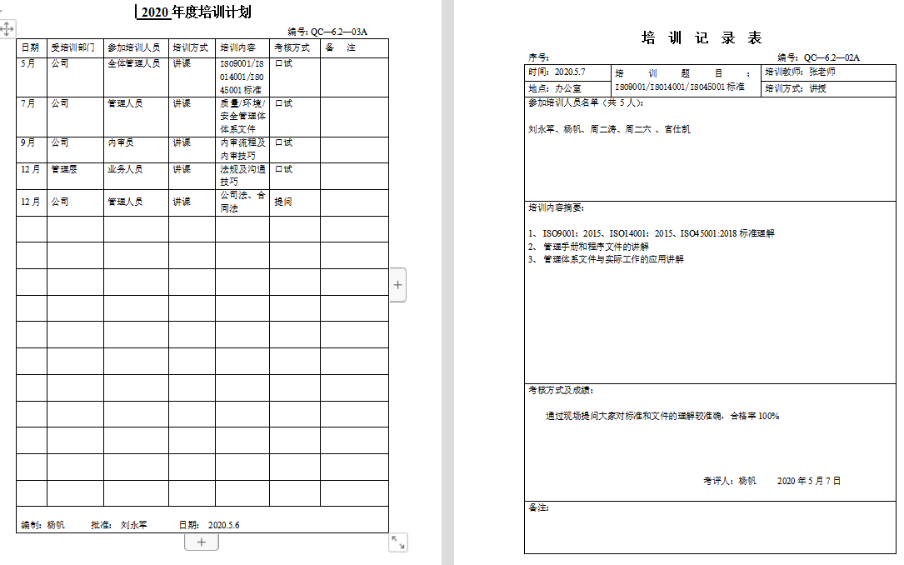  培训实施记录与培训计划基本一致，基本符合标准要求。  查看组织人员能力证书包括特种作业人员证书，均在有效期内，满足要求，抽查内容如下：焊工等。  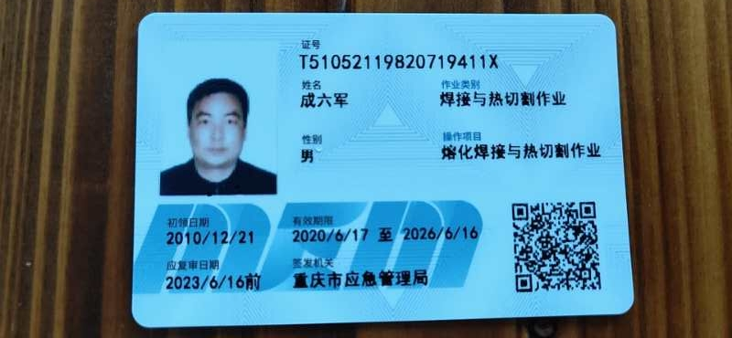 | 符合
意识 | QO7.3 | 从行政部负责人杨帆了解到，其对组织方针和所在工作岗位的质量、职业健康安全目标基本熟悉，也了解自己的工作效益会影响组织质量、职业健康安全管理体系的有效运行。  行政部负责人马伟新介绍：组织通过培训学习、宣传等方法使在组织控制范围内的相关工作人员了解到：质量、职业健康安全方针的意义；熟悉相关的质量、职业健康安全目标；员工对质量、职业健康安全管理体系有效性的贡献包括改进质量环境绩效的益处；不符合质量环境和职业健康安全管理体系要求的后果。  综合远程巡视的情况，组织员工具备基本的质量意识和职业健康安全意识，满足要求。 | 符合
监视、测量、分析和评价总则、  分析与评价 | 9.1.1  9.1.3 | 查组织确定的监视测量内容包括：  - 产品和服务的终检（功能、性能技术指标、法律法规的符合性）；  - 供方绩效（合格供方评价、供方的社会价值观、每年1次）；  - 顾客满意度调查（每年1次、数据统计分析）；  - 质量目标完成情况（各部门月查、季查、年查）；  - 不合格品情况（质量部统计分析、月度检查、季度统计分析、提出纠正措施）；  - 日常检查（安全生产、环保检查、公司规章制度及各项管理规定检查）；  - 采购完成率检查；  - 销售完成情况检查；  - 风险机遇措施有效性检查；  - 内审和管理评审年度检查；  具体包括利用使用情况基本符合规定、相关部门提供相应的反馈及信息交流和沟通；  公司数据包括：对钢管及管材的生产控制状况、管理体系运行、顾客满意、实现过程、供方等过程的数据分析。  查自公司管理体系运行以来，已经进行搜集信息和数据的活动：管理目标考核、顾客满意度调查、供方的交付和管理体系安全运行情况等的简单分析。  公司通过对管理目标的状态评价产品和服务的符合性良好；对顾客满意度评价为达到目标要求；外部供方按时交付和质量经分析均满足要求，绩效良好。通过内审评审公司管理体系的策划已有效实施；通过管理评审评价公司应对风险和机遇所采取措施有效，管理体系有效、绩效良好，评价出管理体系改进的需求加强风险管控。 | 符合
内部审核 | 9.2 | 编制了《2021年度内审计划》、《审核实施计划》预计审核时间“2021.9.20-21”、审核目的“公司的ISO9001:2015、ISO14001:2015、ISO45001:2018管理体系的运行是否符合标准要求，是否得到有效地实施、运行和改进”，范围覆盖体系内的所有部门，组长杨帆（A）审核组成员周二六（B） 、抽查内审员“杨帆”培训或资质有效、另查“审核计划”中不存在内审员审核本职部门的情况；  提供《首、末次会议签到表》包括了“刘永军官仕凯李云琼”在内所有部门负责人签到信息、日期“2021.9.20-21”；  提供《内部审核检查表》共15页，抽查1份，行政部，审核条款“Q:5.3/6.2/7.1.2/7.1.6/7.2/7.3/7.4/7.5/9.1.3/9.2/10.2 ;S:5.3/5.4/6.1.2/6.1.3/6.1.4/6.2/7.2/7.3/7.4/7.5/8.1.3/8.2/9.1.2/9.2/10.2”等、审核内容“逐条条款内容和实际情况检查对比判断是否符合标准”、方式“谈看查””——查审核内容基本符合标准要求；  审核提出了不符合“2”项、观察项“0”项、（1）“行政部”《不合格报告》不合格事实描述“提供不出合规性评价的记录”，（2）生产技术部、不符合描述 “未见对特殊过程（固化）进行确认的证据”，严重程度“一般 ”、纠正措施“相关人员进行培训、立即补充完善合规性评价记录”、不符合验证确认签字日期“周二六2021.9.24”、跟踪验证结论“有效”；  查《内部管理体系审核报告》其中基本概况包括审核时间、审核计划、组织、审核文件的准备、实施等内容，结论“公司的质量/职业健康安全管理体系文件基本符合GB/T19001-2016、ISO 45001:2018标准的要求，全体人员依据体系文件开展各项质量/职业健康安全活动，满足顾客、社会、相关方及法律、法规要求的意识逐步提高，广大员工的质量/职业健康安全意识进一步提高，已初步具备持续改进的机制，公司的各项质量/职业健康安全活动基本符合质量/职业健康安全管理体系文件的要求，公司产品质量稳定，职业健康安全绩效明显，各项质量/职业健康安全目标能够完成，体系运行基本有效”；  报告审批人“刘永军”，日期“2021.9.21”； | 符合
不合格和纠正措施  事件、不符合和纠正措施 | 10.2 | 手册中规定了采取纠正措施的时机、对不合格或潜在不合格的原因进行分析、采取相应的对策措施等，所制定的纠正措施、预防措施程序中规定的要求满足标准要求。负责人介绍公司在运行过程中对发现的不合格都会采取纠正、纠正措施以防止不合格或不符合再次发生，同时也会举一反三，采取预防措施以防止发生不合格或不符合。  公司内审时发现的2项不符合项进行了原因分析、纠正措施和验证，公司对纠正及预防措施的管理基本符合要求、不符合关闭；  查组织近一年来未发生安全事件或事故、  无相关方就环保和安全问题提出意见或投诉； | 符合
说明：不符合标注N

